学生在线考试系统需求分析报告
1.引言
随着Internet的迅速发展和广泛普及,网络化教育代表了教育改革的一个发展方向,已经成为现代教育的一个特征,并对教育的发展形成新的推动力。远程教育成为现代教育技术未来发展的重要方向之一，考试测试作为远程教育的一个子系统也成为一个重要的研究领域。
Internet技术的发展使得考试的技术手段和载体发生了革命性的变化，Internet的开放性、分布性的特点和基于Internet的巨大的计算能力使得考试突破了时间和空间的限制。与传统考试模式相比，在线考试具有无可比拟的优越性，它可以将传统考试过程中的试卷组织、审定印制、传送收集、登记发放、评判归档各个环节缩小到一至两个环节，几乎屏蔽了所有人工直接干预考试活动的可能性，不但能够节约大量的时日、人力、物力与财力，而且还可以大幅度增加考试成绩的客观性和公正性。
传统的考试方式一般要经过人工出卷、考生考试、人工阅卷等过程。对于一些课程来说，随着考生数量的增加，教师出卷阅卷的工作量将会越来越大，并且其工作十分烦琐和非常容易出错。在线考试系统课题产生的背景是当今教育信息化的趋势及我国高校教育信息化系统的建设，目的是充分利用学校现有的计算机软、硬件和网络资源实现无纸化考试以避免传统手工考试的不足。与传统考试模式相比，网上考试渗入了更多的技术环节，对实现安全性的途径、方法也提出了更高的技术要求。通过Internet来实现网上考试，是现代教育技术的一个具体实现，具有很重要的现实意义。可以实现教考分离以及考务工作的全自动化管理，可以有效利用校园网的软硬件资源，使其发挥最大效力，更好的为学校的教学、科研、管理服务，可以大规模的实行考试，实现考试的客观性、公证性，自动化组卷、阅卷可以减轻教师的工作强度。传统考试要求老师刻试卷、印试卷、安排考试、监考、收集试卷、评改试卷、讲评试卷和分析试卷。这是一个漫长而复杂的过程，已经越来越不适应现代教学的需要。在线考试系统是传统考场的延伸，它可以利用网络的无限广阔空间，随时随地的对学生进行考试，加上Web数据库技术的利用，大大简化了传统考试的过程。
本文以Internet为平台,研究了基于Web考试系统的设计与开发，包括系统需求分析和系统功能设计以及数据库设计。重点阐述了用户注册模块、用户登录模块、在线考试模块、题库管理模块、试卷管理模块、学生管理模块、教师管理模块以及成绩管理模块的设计。
2.1系统需求分析设计
学生在线考试系统主要包括学生端，教师端和管理员端。
首先是学生端，需要学生在登录后实现考试、查询成绩和修改密码功能。
其次是教师端，需要教师在登录后实现学生成绩查询、选课、课程题库的增删改查以及密码的修改。
再次就是管理员端，这里管理员要实现学生、教师信息的录入以及其增删改查功能，还要录入学校的全部课程供教师选择。
学生在线考试系统要考虑的主要是怎样出题、怎样收集答案、怎样保存，怎样判分这些问题。
系统功能需求图：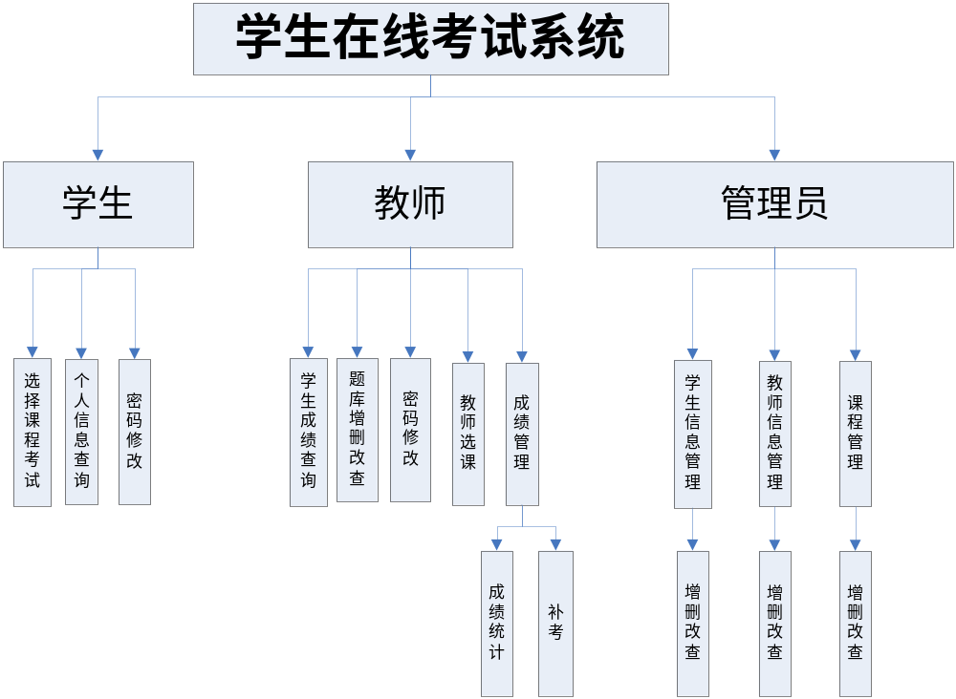
系统流程图：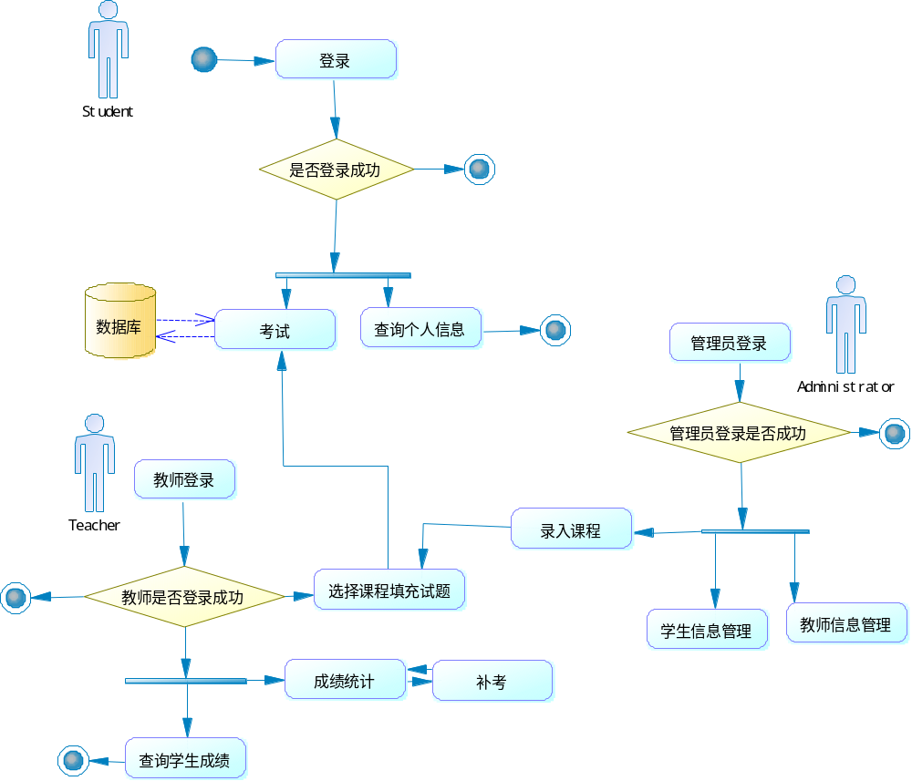
2.1.1目标设计
学生在线考试系统的功能如下。
- 登录系统的功能如下：
- 选择角色登录的欢迎界面
- 特定角色的登录界面及密码验证
- 在线考试系统的主要实现功能要求
  - 让学生选择试卷类型
  - 从试题库中随机出题给学生
  - 将随机试卷保存在暂时表中
  - 保存学生试卷答案
  - 自动给学生的试卷判分
  - 查询学生成绩
- 在线账户管理系统的主要功能要求
  - 浏览学生、教师的信息
  - 对学生、教师的信息进行添加、修改和删除
  - 更改用户的密码
2.1.2设计思想
在线考试系统充分利用了Brower/Server结构的特点，实现了将考试系统移植到Internet的功能，该系统的优势在于极大的简化了老师出题的工作和学生考试的试题，做到了出题的多样性。
目前比较流行的两种网络开发模式分别是Client/Server模式与Brower/Server模式。Client/Server模式主要是在以局域网为基础的环境下展开应用的，它受到地域的限制。而Brower/Server模式通过Internet进行通信，可以不受地域的限制，但是它不能够进行联机事务处理，并且在大量数据处理的情况下，速度较慢。从目前的开发技术来看，Brower端作为信息收集源，特别是大量的数据录入工作还不能完全取代Client端的用户界面。在这方面，Client端的各种开发工具的功能更加强大也更加灵活，而Browser端却由于其功能结构的限定过于“瘦小”。
对于本在线学生考试系统，其功能目标是实现将现有的纸张答题式考试向基于Internet的无纸张考试系统的转变，所以它必须实现整个考试流程的进行，实现对系统的账户不同管理。由于系统数据收集的实时性要求并不高，因此采用Browser/Server结构来进行设计是合理可行的。图1-1是本系统的网络应用原理示意图。
Internet
考试系统
Internet上的用户
系统服务器
系统后台数据库

图1-1 考试系统原理示意图

2.1.3系统功能设计
根据系统功能的要求，在线考试系统分为上述的3个模块。即在线的考试系统，在线账户管理系统和在线的阅卷系统。可以将系统分解成几个功能模块来分别设计，功能模块之间关系如图1-2所示。

在线考试系统
教师管理系统
欢迎页面
登录页面
管理员管理系统

图1-2 系统功能模块

下面再来看一下整个系统的所有页面情况。
对于在线考试系统，根据系统功能分析，仅有一个单一的流程化页面。所以从学生登录页面开始，接着就进入考试页面，然后是查询成绩的页面。
对于在线的管理系统，根据系统功能分析，可以具体细化为浏览系统用户页面，添加用户页面以及删除用户页面。
整个系统的页面逻辑结构示意如图1-3所示。

欢迎界面

注册界面
登录界面
学生登录界面
教师登录界面
管理员登录界面
学生考试
成绩查询
修改密码
学生成绩查询
试题填充
课程选择
学生信息的增删改查
教师信息的增删改查
课程信息的增删改查
学生注册界面
教师注册界面
密码修改
密码修改
2.2数据库设计与实现
2.2.1数据库的需求分析

根据系统功能设计的要求以及功能模块的划分，对于在线考试系统的数据库，可以列出以下数据项和数据结构。
- 学生信息表：主要包括学生的学号（主键）、姓名、民族、班级、年龄、专业、系别、密码、权限、备注。
- 教师信息表：教师ID（主键）、姓名、性别、年龄、系别、专业、密码、权限、备注。
- 课程表：课程编号（主键）、课程名称、教师ID、课程类别、备注。
- 临时试卷表：试卷ID（主键）、试卷名称、试卷分数、答题开始时间、答题时间、题型数目
- 试题信息表：主要包括试题的ID（主键）、专业、试题题型、难易程度、试题内容、试题分数、试题答案、教师编号、备注。
- 成绩信息表：编号ID（主键）、学号、课程编号、总分、得分、是否及格（bool 类型）、是否补考（bool 类型）、补考成绩。
- 权限表：权限编号、权限名称。
- 管理员表：管理员编号、姓名、密码、权限。
2.2.2数据库的结构创建
根据数据库需求分析，建立如下8个数据表。
- 学生信息表，其结构如图所示。
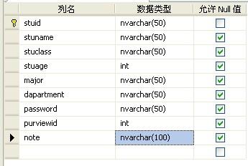
- 教师信息表，其结构如图所示：
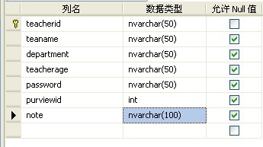
- 课程信息表，其结构如图所示：
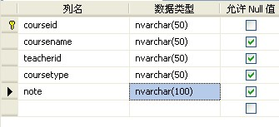
- 临时试卷表，其结构如图所示：
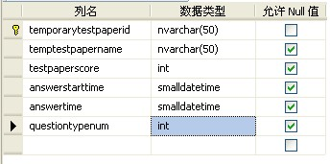
- 试题信息表，其结构如图所示：
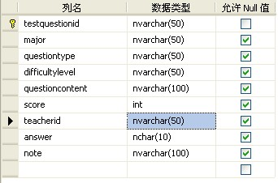
- 成绩信息表，其结构如图示：
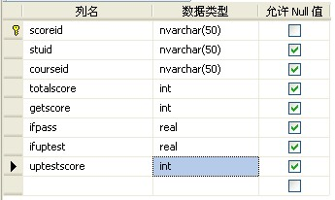
- 权限表，其结构如图示：
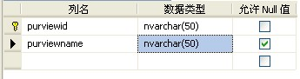
- 管理员表，其结构如图示：
